Лабораторная работа №3

Дискреционное разграничение прав в Linux. Два пользователя

Топонен Никита Андреевич

Содержание

# Цель работы

Получение практических навыков работы в консоли с атрибутами файлов для групп пользователей.

# Задание

Выполнить задания из лабораторной работы и проанализировать полученные результаты.

# Теоретическое введение

Для выполнения данной лабораторной нет специальной теории. Необходимы общие знания в области компьютерных наук.

# Выполнение лабораторной работы

В прошлой лабораторной работе был создан пользователь guest, а также задан пароль для него. Для этого, использую учетную запись администратора, были выполнены команды:

useradd guest  
  
passwd guest

Провел аналогичную процедуры создания еще одного пользователя guest2:

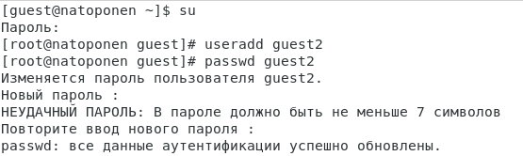

Создание пользователя guest2

Добавил пользователя guest2 в группу guest:

Добавление пользователя guest2 в группу guest

Добавление пользователя guest2 в группу guest

Осуществил вход в систему от двух пользователей на двух разных консолях: guest на первой консоли и guest2 на второй консоли:

Вход в систему от пользователя guest

Вход в систему от пользователя guest

Вход в систему от пользователя guest2

Вход в систему от пользователя guest2

Для обоих пользователей командой *pwd* определил директорию, в которой они находятся. Вывод совпадает с приглашением командной строки. Оба пользователя находятся в домашней директории пользователя guest:

Нахождение пользователя guest

Нахождение пользователя guest

Нахождение пользователя guest2

Нахождение пользователя guest2

Уточнил имя пользователя, его группу, кто входит в неё и к каким группам принадлежит он сам:

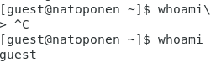

Имя пользователя guest

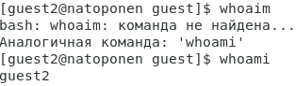

Имя пользователя guest2

Группа пользователя guest, кто входит в неё и к каким группам принадлежит он сам

Группа пользователя guest, кто входит в неё и к каким группам принадлежит он сам

Группа пользователя guest2, кто входит в неё и к каким группам принадлежит он сам

Группа пользователя guest2, кто входит в неё и к каким группам принадлежит он сам

Определил командами *groups guest* и *groups guest2*, в какие группы входят пользователи guest и guest2:

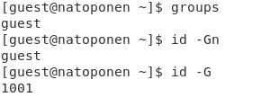

Группы пользователя guest

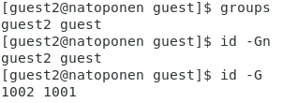

Группы пользователя guest2

Первая команда выводит на экран группы пользователя, но без уточнения к какому пользователю относятся группы, т.к. команды работаю только для пользователя, через которого открыта консоль. Вторая команда выводи код группы пользователя.

Сравнил полученную информацию с содержимым файла */etc/group*:

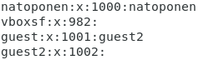

Вывод команды cat /etc/group

Вывод команды совпадает с данными, полученными на предыдущих шагах.

От имени пользователя guest2 выполнил регистрацию пользователя guest2 в группе guest:

Регистрация пользователя guest2 в группе guest

Регистрация пользователя guest2 в группе guest

От имени пользователя guest изменил права директории */home/guest*, разрешив все действия для пользователей группы, а затем снял все атрибуты доступа с директории */home/guest/dir1*:

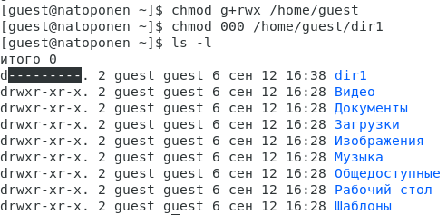

Изменение прав на директории пользователя guest

Меняя атрибуты у директории *dir1* и файла *file1* от имени пользователя guest и делая проверку от пользователя guest2, заполнил таблицу ниже, определяя опытным путём, какие операции разрешены, а какие нет.

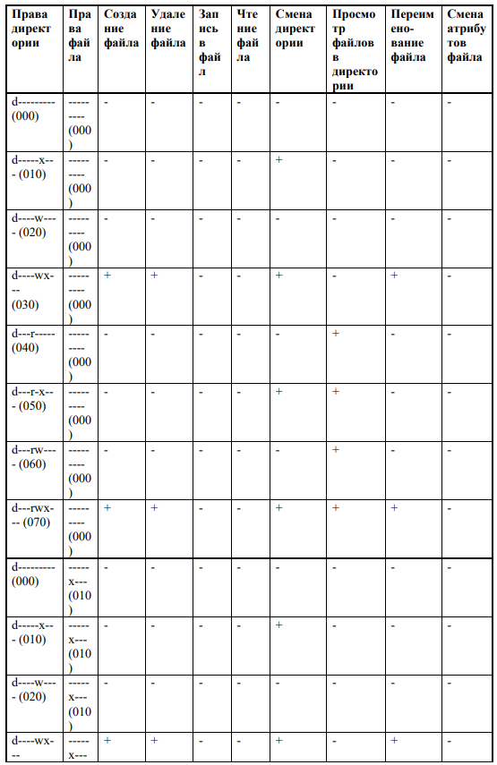

Таблица 3.1

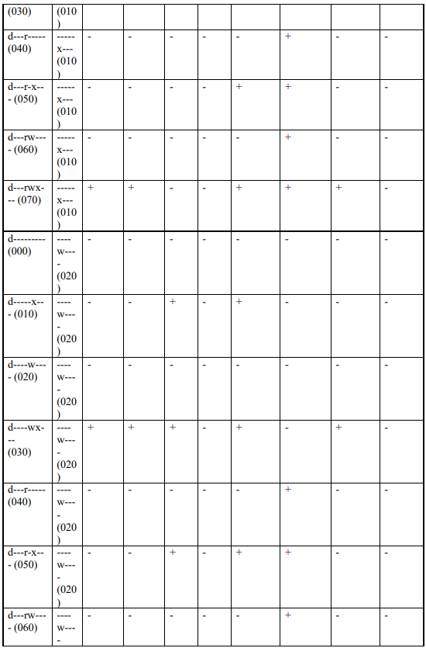

Таблица 3.1

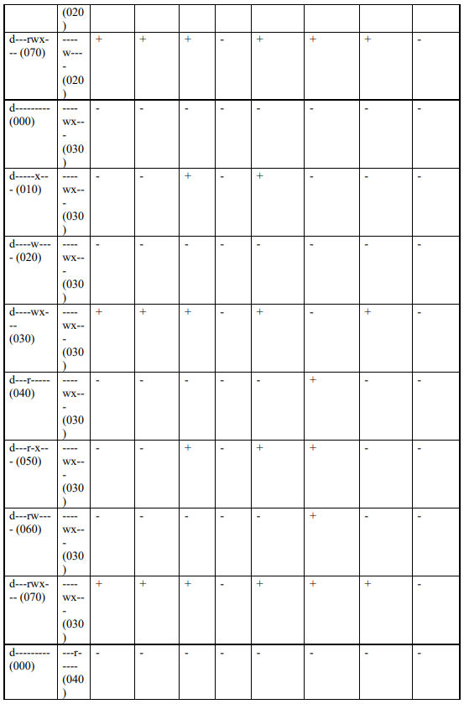

Таблица 3.1

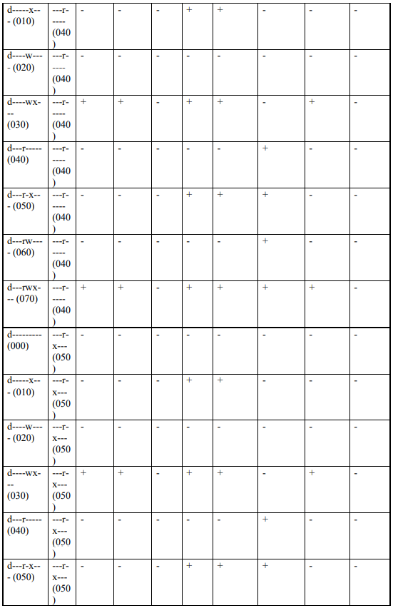

Таблица 3.1

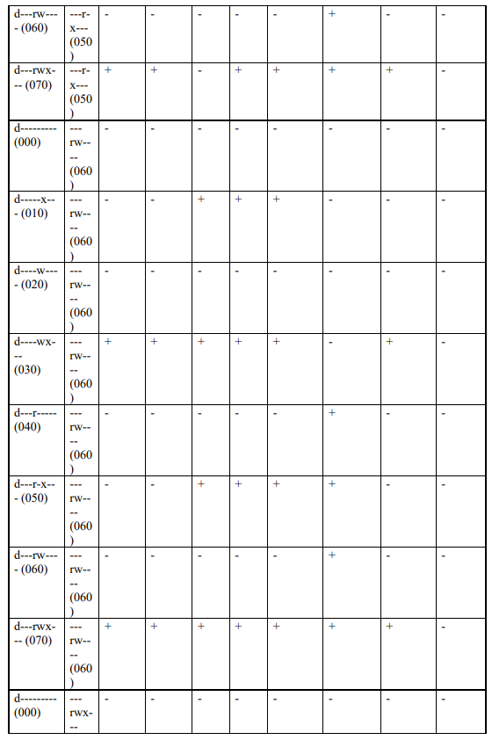

Таблица 3.1

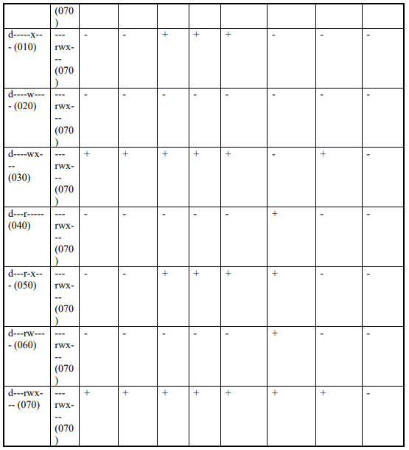

Таблица 3.1

Полученная таблица не совпадает с таблицей из прошлой лабораторной работы, поскольку члены группы не имеют права изменять атрибуты файла. Для остальных операций члену группы нужны такие же права, как у владельца.

На основании заполненной таблицы 3.1 определил те или иные минимально необходимые права для выполнения пользователем guest2 операций внутри директории dir1 и заполню таблицу:

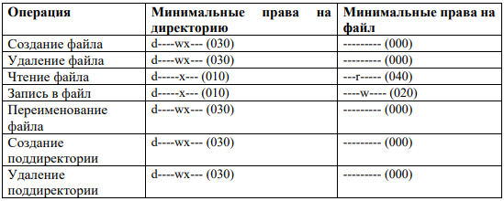

Те или иные минимально необходимые права для выполнения операций

# Выводы

В ходе выполнения данной лабораторной работы я приобрел практические навыки работы в консоли с атрибутами файлов для групп пользователей, а также на практике закрепил теоретические основы дискреционного разграничения доступа в современных системах с открытым кодом на базе ОС Linux.

# Список литературы

* [Кулябов Д. С., Королькова А. В., Геворкян М. Н Лабораторная работа №3](https://esystem.rudn.ru/pluginfile.php/1651749/mod_resource/content/4/003-lab_discret_2users.pdf)